“科创数韵多米诺，扬帆筑梦踏征程”数学多米诺大赛

骨牌相关注意事项

1. 骨牌现有情况

|  |  |  |
| --- | --- | --- |
| 骨牌现有情况 | | |
| 骨牌颜色 | 对应总数量 | 每支队伍第一轮领取时最多可得 |
| 红色 | 4100 | 320 |
| 白色 | 3300 | 250 |
| 深蓝 | 2700 | 200 |
| 浅蓝 | 4100 | 320 |
| 黄色 | 3500 | 270 |
| 深绿 | 4000 | 310 |
| 浅绿 | 3100 | 230 |
| 紫色 | 3100 | 230 |
| 黑色 | 2900 | 220 |
| 粉色 | 2000 | 160 |
| 蓝色 | 1100 | 90 |
| 共计 | 33900 | 2600 |

备注：1、部分骨牌因购买批次不同存在较小的大小差异，对图形整体的影响不大。

2、队伍如需要其他颜色骨牌可自行购买

3、数学与统计学院提供常见机关，队伍如需其他机关需自行购置

1. 赛前外借骨牌安排：

10月29日（周一）下午或晚上各队长携一名队员到图东环楼111室。

借骨牌现场流程：

1. 各队伍第一轮各颜色最多只能领取该颜色骨牌总数的1/12
2. 在12支队伍完成第一轮骨牌领取后，队长抽签并按抽签顺序进行第二轮骨牌领取（此过程中队长可将未领够数目的颜色补足）
3. 各队伍清点数目并签署骨牌领取保证书

比赛后归还要求：

11月11日（周日）上午9：00-10：00，各队伍按保证书数据将骨牌清点、按颜色分类后进行归还，归还时骨牌不可有污损（如：恶意改变骨牌原有颜色、形状、大小），不可有遗失。

若有以上情况，队伍需按1元/块的价格进行赔偿。

1. 正式比赛前，队伍之间可在沟通后酌情交换不同颜色的骨牌，但归还骨牌时须按上图数据进行归还。
2. 在11月3日（周六）前，各队必须将本队的作品至少完整排演一遍（尽量在风雨操场完成此排演），并以小视频的形式将骨牌倒塌的全过程发送至数学与统计学院科技学术部公邮：mathkjxsb@163.com，同时发送队伍摆放过程中的失败次数和所用时间，以便相关统计安排。（视频要求：完整拍摄到作品全景，该视频中的作品与比赛现场作品不得有较大出入，若有机关需在该视频中使用。）各队伍在比赛前需多次演练，尽量保证比赛当天（11月10日）一次性顺利推倒。
3. 比赛现场为风雨操场，各队伍的区域为半个羽毛球场，场地因频繁使用原因，地面有不平整的现象，且场地地面为深绿色，各队伍需做好准备，不合适的颜色设计需提前进行调整。

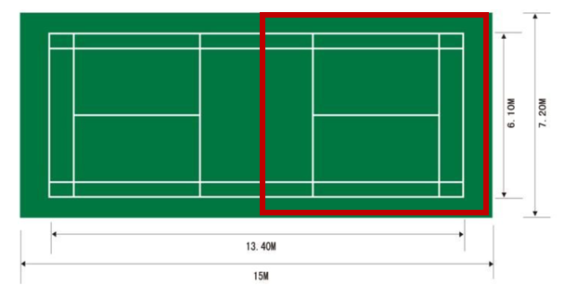

1. 其他未尽事宜另行通知，如有疑问，烦请致电：

罗荞荞 电话：17860973830

庄 崴 电话：18250705385